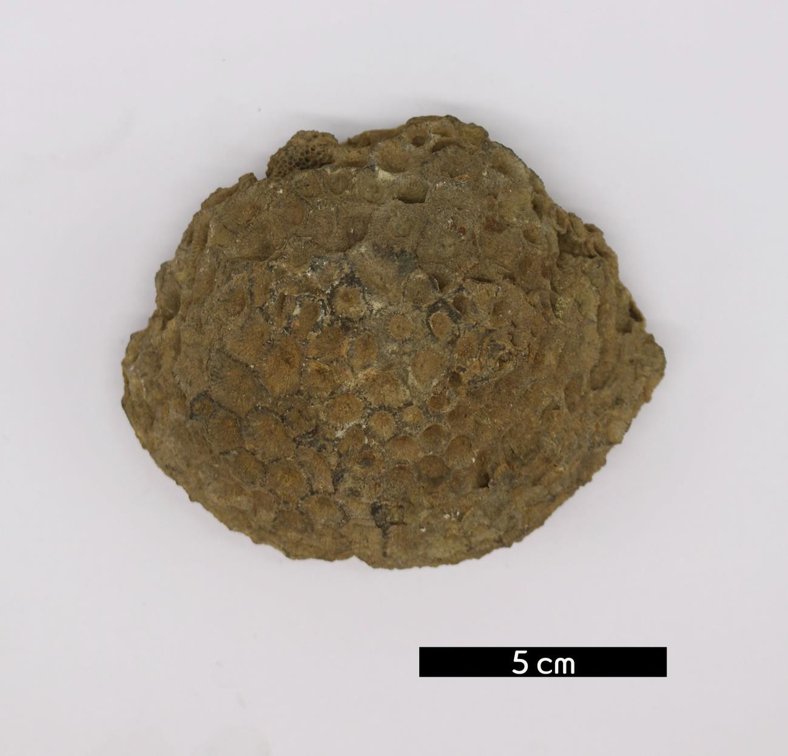
분류 : 화석
- 화석이름 : Coral(산호)
- 보유기관 : 강원대학교 지질학과
- 산지 : 산지 미상
- 특징
  - 자포동물문 산호충강에 속하는 동물의 총칭한다.
  - 폴립형으로 바다 밑바닥에 고착하여 군체를 형성하는 저서
생물이다.
  - 쇄설성 퇴적물의 유입이 없이 깨끗하고 따뜻하며 얕은 바 다였음을 지시한다.

